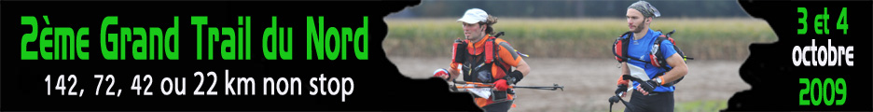

RSO, spécialiste de raids ultras et de trails natures a organisé ce samedi 3 et dimanche 4 octobre 2009 sa deuxième édition du Grand Trail du Nord, « le ch’ti défi » à travers les Flandres. Un parcours unique, 65% off road, reliant la Mer du Nord au Château de Wambrechies dans la banlieue lilloise mais avec 4 points de départ différents sur ce parcours permettant ainsi de proposer, en plus de 2 courses relais (3 fois ou 6 fois 24 km), 4 courses individuelles :

- 143 km : de Leffrinckoucke à Wambrechies : «le grand trail du Nord » avec un départ samedi à 16h
- 72 km : de Terdeghem à Wambrechies : « le raid nocturne » avec un départ le samedi à minuit
- 42 km : de Bailleul à Wambrechies : « le marathon nature » avec un départ dimanche à 9H30
- 22 km : d’Armentières à Wambrechies : « le semi nature » avec un départ dimanche à 11H

Le plus long parcours démarre donc dans le sable des dunes de Leffrinckoucke à travers les dunes du Perroquet et les dunes fossiles de Ghyvelde pour ensuite longer les canaux des Moeres. Ensuite il emprunte les champs et les petites routes de campagne flamande, il traverse les ruisseaux de Wormhout, puis, à mi-chemin du parcours, il attaque les Monts de Flandres où se situe principalement le dénivelé (1000 mètres de dénivelé positif sur le 143km !), Enfin, il emprunte le chemin de halage du côté de Steenweerck et il termine en longeant le canal et les écluses de la Deûle pour rejoindre le château de Wambrechies. C’est sur cette dernière partie du parcours que j’ai couru le semi marathon nature.

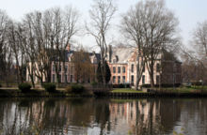
Concernant le parcours du semi nature, qui arrive donc à la fin du parcours des autres courses, le paysage est plutôt agréable avec un chemin de halage longeant la Deûle. Il est très roulant et le terrain peu gras, plutôt herbeux et/ou caillouteux, ne nécessite pas de chaussures de trails. Privilégier les runnings m’aurait d’ailleurs permis d’alléger le poids de la chaussure…Cette partie du parcours est très sollicitée par les sportifs lillois et l’on croise par conséquence beaucoup de VTTistes, de coureurs et des cavaliers sur leurs chevaux qui ne sont pas avares en encouragements. De plus, le fait de courir la plus petite distance permet également de « revenir » sur les coureurs des 3 autres courses. C’est non seulement motivant de ne faire que doubler les autres coureurs plutôt que de se faire sans cesse dépasser, mais c’est aussi un moment très sympa que de rencontrer les athlètes des deux ultras trails, de les féliciter et de les encourager à finir l’épreuve. Cette rencontre des différents coureurs a également été un moment fort du départ du semi marathon.

En effet ce dernier avait lieu à Armentières, au « Check Point 8 », huitième point de contrôle des coureurs du 143 km et du 72 km. Avec une présence permanente de jour comme de nuit, ces points de contrôle représentaient également le lieu où les coureurs pouvaient se faire masser éventuellement et surtout se changer et se ravitailler. En attendant le départ des 22Km, nous avons donc pu échanger avec ces coureurs de distance extrême et partager leurs impressions et leur gestion de la course. Expérience enrichissante mais aussi très émouvante avec ce respect énorme que l’on ressent quand on croise les coureurs en souffrance physique, notamment sur des distances aussi longues et où les heures de sommeil se limitent à un roupillon de quelques minutes au bord d’un chemin. Quelle expérience solitaire éprouvante !

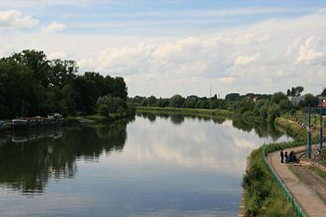
Le « semi nature » en lui-même ne présente donc rien d’exceptionnel à mes yeux. C’est un semi classique comme ceux que nous courons habituellement sur route, avec peu de dénivelé, mais par contre avec un très joli cadre. Mais ce qu’il offre de plus agréable -selon moi- c’est bien l’opportunité de la rencontre avec les athlètes des 2 grands raids.

Quant j’évoque le peu de dénivelé de cette course qui pourtant est un critère familier des courses labellisées « trail », il faut noter que les 71 mètres de dénivelé du « semi nature » sont constitués par l’ascension de marches lors des 3 boucles à effectuer autour du château de Wambrechies avant de passer la ligne d’arrivée. Courir environ 20 km de plat, en pleine nature, pour finir avec 3 boucles identiques dans un parc, avec l’ascension de marches à chacun des tours, n’est franchement pas chose aisée psychologiquement et physiquement parlant. Le parcours du semi gagnerait à être amputé au moins des deux dernières boucles (en garder une maximum), quitte à raccourcir la distance totale de la course selon moi.

La dernière critique propre à cette course concerne enfin son balisage. Mon expérience trop récente en matière de trail ne me permet sans doute pas encore d’être suffisamment attentive au balisage et je me suis trompée deux fois sur le parcours du 22km mais, pour autant, la question de la responsabilité des organisateurs peut être posée puisqu’il semblerait que sur le grand trail de 143 km, des coureurs se soient perdus dès le départ dans les dunes dunkerquoises….

Au-delà du parcours, l’organisation m’a semblé assez opérationnelle tant sur les points de passage, les postes d’abandon et les postes de secours, les ravitaillements…Belle initiative que la mise en place de navettes pour relier le lieu d’arrivée et le lieu de départ pour que les coureurs regagnent leurs véhicules après la course mais un très gros bémol concernant le tarif excessif de 8 euros !

De même concernant la remise des récompenses : des lots intéressants (dossard pour le raid Sahara ; VTT…) et le fait que je puisse éventuellement être récompensée au regard de mon classement sur le semi, m’incitèrent initialement à y assister. Mais celle-ci avait lieu à 17H alors que j’avais terminé ma course à 13H. Certes il est légitime d’attendre l’arrivée des autres courses avant d’ouvrir la cérémonie mais que faire pendant 4 heures quand la distance ne permet pas de rentrer chez soi en attendant ?

Enfin, pour conclure sur une touche positive, chaque participant s’est vu remettre à l’arrivée un beau tee-shirt technique vert pomme avec les 4 parcours dessinés.

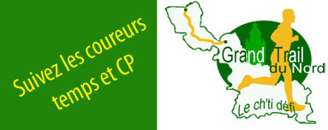

Résultats : 22 km avec dénivelé de 71 mètres : 1H57mn30sec
1ère senior femme / 7 2eme féminine / 14 24/52 scratch

